东湖街道关于清理整治废弃电动三四轮车的公告
序号 | 时间 | 地点 | 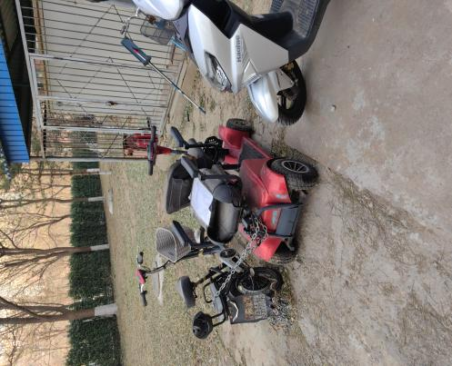  车型照片 | 核实情况 | 联系人 | 联系电话
1 | 2023.12.07 | 澳洲康都 | 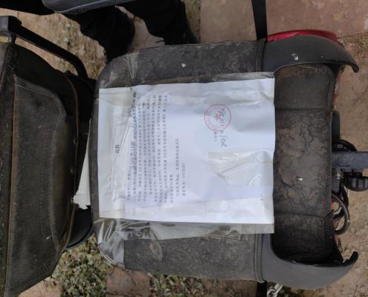 |  | 岳继胜 | 64728287
